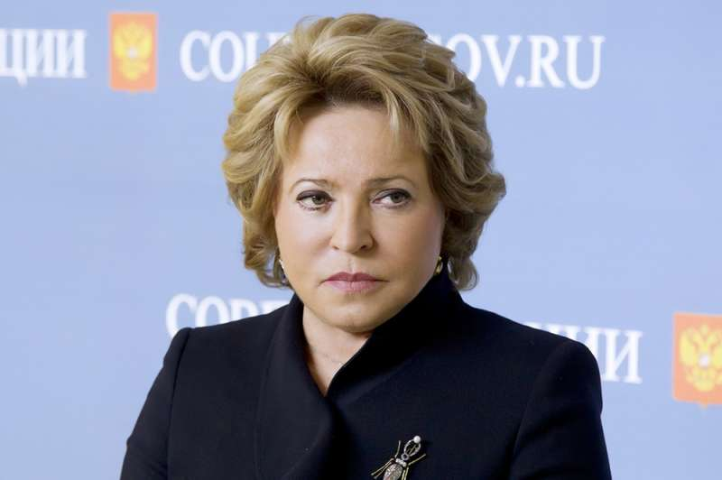

История Единого урока
14 марта 2014 года в Совете Федерации прошли парламентские слушания на тему "Актуальные вопросы обеспечения информационной безопасности детей при использовании ресурсов сети Интернет", на которых спикер Совета Федерации В.И. Матвиенко выдвинула инициативу о проведении ежегодно в школах страны Единого урока по безопасности в сети «Интернет».
"Убеждена, что немалую пользу мог бы принести и Всероссийский урок безопасного Интернета, например, в День знаний или Международный день распространения грамотности. И вообще, уроки безопасного Интернета можно было бы включить в школьный курс основ безопасности жизнедеятельности", — подчеркнула спикер Совета Федерации В.И. Матвиенко.
Инициатива должна была стать инструментом повышения уровня информационной грамотности миллионов детей в масштабах всех страны и была поддержана Министерством образования и науки России и всеми участниками слушаний, среди которых были представители регионов, школ и общественности.
30 октября 2014 года прошел первый Единый урок, который охватил более 11 миллионов подростков. Для детей по всей страны были проведены уроки, презентации, круглые столы, квест «Сетевичок» и многие другие мероприятия.
В 2015 году Минобрнауки России включило проведение Единого урока в ежегодно формируемый министерством календарь образовательных событий на учебный год, а программа самого Единого урока была расширена. Так были запущены:
- Сетевая площадка для педагогов «Единыйурок.рф», на котором размещались полезные материалы для проведения уроков;
- Всероссийское дистанционное исследование «Образ жизни российских подростков в сети», которое было направлено на определение сфер жизнедеятельности российских детей в Интернете;
- Конкурс детских сайтов «Премия Сетевичок», в ходе которого лучшие детские ресурсы выбирали сами дети в режиме «народного голосования».
Итогом данной работы стало повышение количества вовлеченных школьников – в 2015 году участниками Единого урока стало более 13 миллионов детей, а квест «Сетевичок» охватил более 170 000 детей и стал крупнейшим детским проектом в Рунете.
В 2016 году Совет Федерации при проведении Единого урока сфокусировался на привлечении отраслевых специалистов в школы для проведения Единого урока, а также на повышении информационной грамотности педагогов. Так в школы пришли представители МВД, Генеральной прокуратуры, ФНС, органов власти в сфере IT-технологий и представители бизнеса, а также проведена дистанционная конференция по формированию детского информационного пространства «Сетевичок».
Участниками Единого урока стало 12 400 000 детей, в мероприятиях проекта «Сетевичок» приняло участие более 270 000 детей и более 60 000 педагогов, а сам проект был выдвинут Минкомсвязью России на престижную премию ООН на Всемирной встрече на высшем уровне по вопросам информационного общества (ВВУИО

